Aksel CAUBEL
Mathys DOMERGUE

R403 TP-1

Montage filtre Passe Bas / Filtre RC :

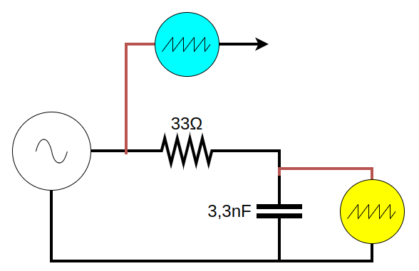

Dans ce montage, on cherche à mesurer une intensité et une tension à l’aide d’un oscilloscope. Pour cela, on va réaliser le montage ci-dessous. (en bleu la sortie 2, en jaune la sortie 1).
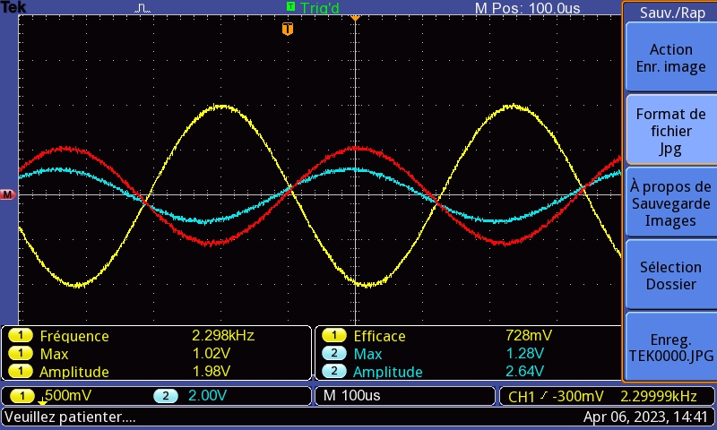
À partir de ce relevé, on observe que l’intensité varie avec une phase de π/2. Dû à la charge du condensateur.
Maintenant, on vient vérifier la fréquence de coupure de notre circuit. Toujours avec le même montage, mais des valeurs de condensateur/résistance différente.
Lors de la mise en place d’un circuit RC avec une résistance de 32 Ω et un condensateur de 220 nF,
On a pu observer à l’oscilloscope le comportement suivant :

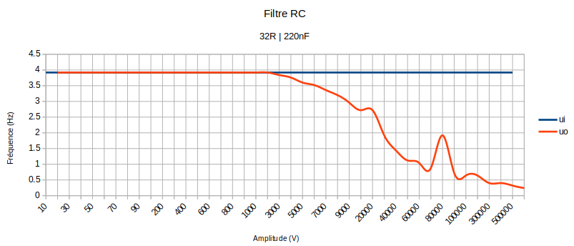
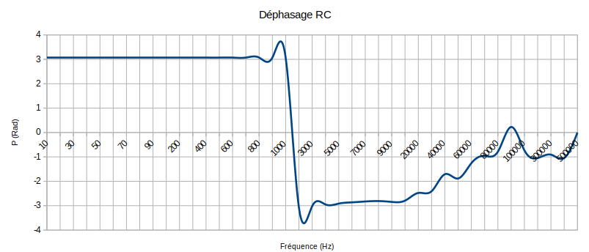
Sur la décade 10 kHz et 100 kHz, on observe bien une atténuation de 3 dB
On calcule la fréquence de coupure par : 1/2πRC
Fcoupure = 22 607,24 Hz
Ceci se retrouve graphiquement avec un saut de phase et une chute de tension.

Mise en place d’un signal Carré :

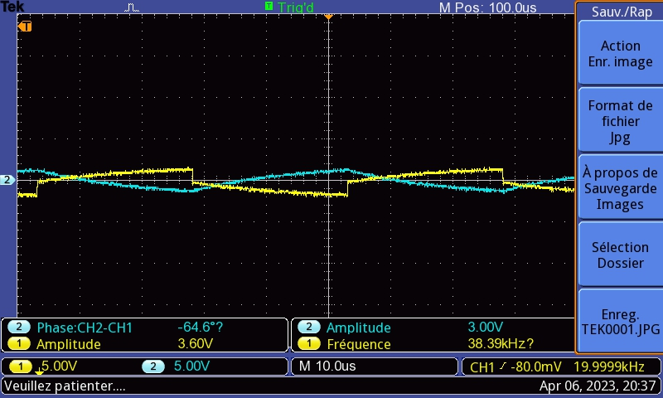

Le signal initial contrairement au relever de l’oscilloscope est de 20 kHz. (début de la coupure)
On peut observer alors que le signal 2 (ici en bleu) à une forme plus arrondi ce qui provient d’un appauvrissement du spectre :
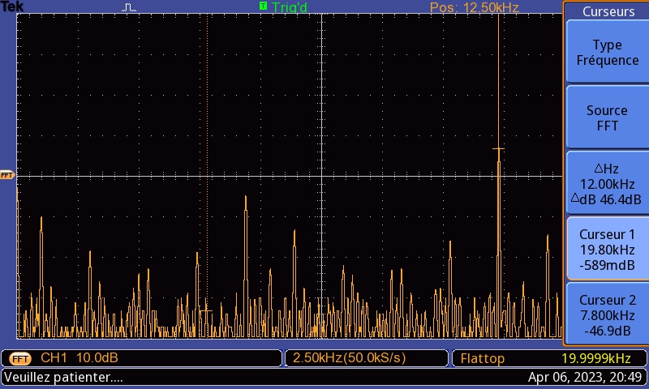
Spectre Canal 1

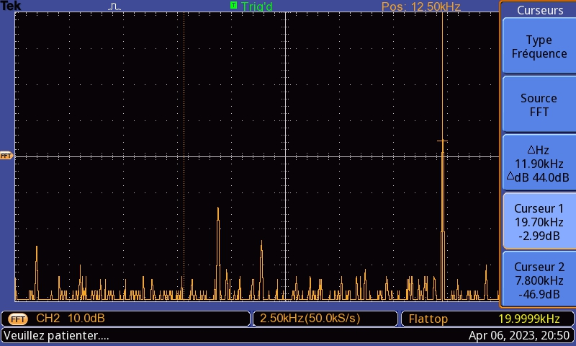
Spectre Canal 2

Lors du couplage d’un filtre RC et CR ( filtre passe bande ) on retrouve ces graphiques :
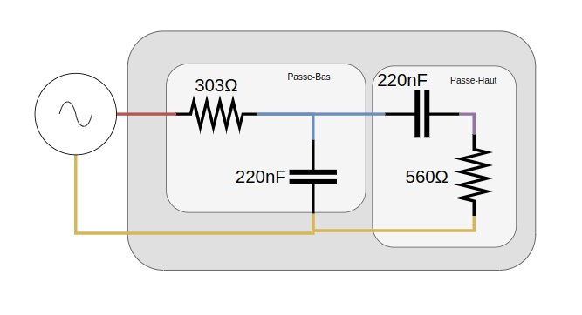
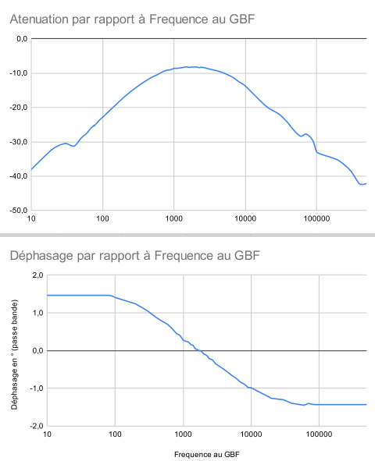

(Fc P-B : 1 292 Hz | Fc P-H : 2 388 Hz)
A partir de ces graphiques, on arrive à voir un déphasage de π causé par les filtres. Si on regarde au niveau des relever, on peut également se rendre compte d’un déphasage nul entre 1.6 kHz et 1.9 kHz. Ce qui à la bande passante à 300Hz près des extremum.

